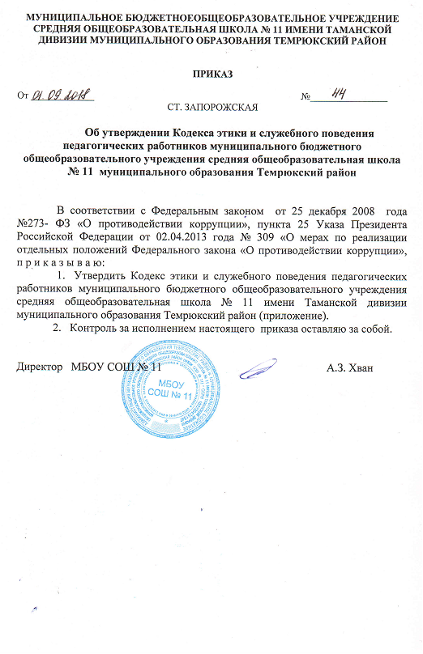
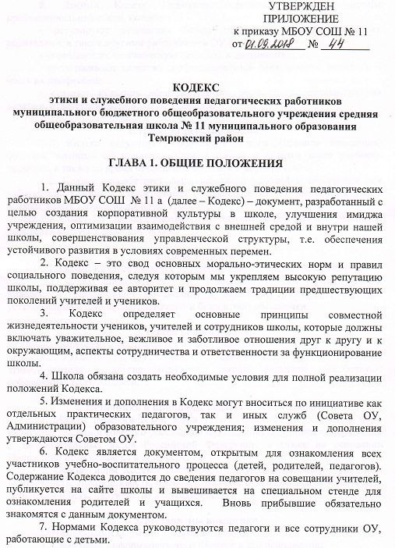
8. Данный Кодекс Педагогов определяет основные нормы профессиональной этики, которые:
- регулируют отношения между педагогами, учащимися и их родителями, а также другими работниками ОУ ;
- защищают их человеческую ценность и достоинство;
- поддерживают качество профессиональной деятельности педагогов и честь их профессии;
- создают культуру образовательного учреждения, основанную на доверии, ответственности и справедливости.

1. Предмет регулирования.
1.1. Кодекс регулирует социальные нормы (правила поведения) педагога, которых он придерживается в школе в течение всего учебного процесса, а также во время проведения школьных мероприятий.
1.2. Кодекс способствует созданию таких условий и обстановки для работы, при которых педагог сможет совершенствоваться, выработать новые навыки, иметь здоровую рабочую атмосферу.
1.3. Совет ОУ обязан ознакомить с Кодексом всех учителей, учащихся, родителей и других работников ОУ.

2. Цель Кодекса
2.1. Целью Кодекса является внедрение единых правил поведения.
2.2. Кодекс способствует тому, чтобы педагог сам управлял своим поведением, способствует дисциплине и взаимному уважению, а также установлению в школе благоприятной и безопасной обстановки.

3. Сфера регулирования
3.1. Кодекс распространяется на всех педагогов.
3.2. Руководитель ОУ, Совет ОУ, Администрация ОУ, Комиссия по этике, учителя и другие сотрудники школы, родители способствуют соблюдению этого Кодекса.

4. Источники и принципы педагогической этики
1. Нормы педагогической этики устанавливаются на основании норм культуры, традиций советско-российской школы, конституционных положений и законодательных актов Российской Федерации, а также на основании Положений прав человека и прав ребенка.
2. Основу норм Кодекса составляют следующие основные принципы: человечность, справедливость, профессионализм, ответственность, терпимость, демократичность, партнерство и солидарность.

5. Механизмы внедрения
Оптимальными формами внедрения являются:
1. Семинары, информирующие о Кодексе и его исполнении;
2. Информационное обеспечение, призванное разъяснить назначение Кодекса и механизм его реализации и способов разрешения сложных этических ситуаций;
3. Трансляция через менеджмент -особенно первых лиц -демонстрирующая, что руководство не только говорит о важности исполнения Кодекса, но и само образцово его исполняет;
4. Стимулирование сотрудников, организация внутришкольных конкурсов с выдачей грамот, похвальных листов; рекомендации об участии сотрудников в районных и городских, региональных мероприятиях; учет соблюдения Кодекса при распределении премиального фонда учреждения.

ГЛАВА 2. ОСНОВНЫЕ НОРМЫ

1. Личность педагога
1.1. Профессиональная этика педагога требует призвания, преданности своей работе и чувства ответственности при исполнении своих обязанностей.
1.2. Педагог требователен по отношению к себе и стремится к самосовершенствованию. Для него характерны самонаблюдение, самоопределение и самовоспитание.
1.3.Для педагога необходимо постоянное обновление. Он занимается своим образованием, повышением квалификации и поиском новых оптимальных методов работы.

2. Ответственность
2.1. Педагог несет ответственность за качество и результаты доверенной ему педагогической работы – образования подрастающего поколения.
2.2. Педагог несет ответственность за физическое, интеллектуальное, эмоциональное и духовное развитие детей, оставленных под его присмотром.
2.3. Педагог несет ответственность за порученные ему администрацией функции и доверенные ресурсы.

3. Авторитет, честь, репутация
3.1. Своим поведением педагог поддерживает и защищает исторически сложившуюся профессиональную честь педагога.
3.2. Педагог передает молодому поколению национальные и общечеловеческие культурные ценности, принимает посильное участие в процессе культурного развития.
3.3. В общении со своими учениками и во всех остальных случаях педагог уважителен, вежлив и корректен. Он знает и соблюдает нормы этикета.
3.4. Авторитет педагога основывается на компетенции, справедливости, такте, умении заботиться о своих учениках.
3.5. Педагог воспитывает на своем положительном примере. Он избегает морализаторства, не спешит осуждать и не требует от других того, что сам соблюдать не в силах.
3.6. Педагог имеет право на неприкосновенность личной жизни, однако выбранный им образ жизни не должен наносить ущерб престижу профессии, извращать его отношения с учениками и коллегами или мешать исполнению профессиональных обязанностей.
3.7. Педагог дорожит своей репутацией.

ГЛАВА 3. ВЗАИМООТНОШЕНИЯ С ДРУГИМИ ЛИЦАМИ.

1. Общение педагога с учениками.
1.1. Стиль общения педагога с учениками строится на взаимном уважении.
1.2. В первую очередь, педагог должен быть требователен к себе. Требовательность педагога по отношению к ученику позитивна, является стержнем профессиональной этики учителя и основой его саморазвития. Педагог никогда не должен терять чувства меры и самообладания
1.3. Педагог выбирает такие методы работы, которые поощряют в его учениках развитие положительных черт и взаимоотношений: самостоятельность, инициативность, ответственность, самоконтроль, самовоспитание, желание сотрудничать и помогать другим.
1.4. При оценке поведения и достижений своих учеников педагог стремится укреплять их самоуважение и веру в свои силы, показывать им возможности совершенствования, повышать мотивацию обучения.
1.5. Педагог является беспристрастным, одинаково доброжелательным и благосклонным ко всем своим ученикам. Приняв необоснованно принижающие ученика оценочные решения, педагог должен постараться немедленно исправить свою ошибку.
1.6. При оценке достижений учеников в баллах педагог стремится к объективности и справедливости. Недопустимо тенденциозное занижение или завышение оценочных баллов для искусственного поддержания видимости успеваемости и исправление ошибок учащихся во время письменных работ и контрольных проверок.
1.7. Педагог постоянно заботится о культуре своей речи и общения.
1.8. Педагог соблюдает дискретность. Педагогу запрещается сообщать другим лицам доверенную лично ему учеником информацию, за исключением случаев, предусмотренных законодательством.
1.9. Педагог не злоупотребляет своим служебным положением. Он не может использовать своих учеников, требовать от них каких-либо услуг или одолжений.
1.10. Педагог не имеет права требовать от своего ученика вознаграждения за свою работу, в том числе и дополнительную. Если педагог занимается частной практикой, условия вознаграждения за труд должны быть согласованы в начале работы и закреплены договором. Занятия частной практикой в стенах школы без договора запрещены.
1.11. Педагог терпимо относится к религиозным убеждениям и политическим взглядам своих воспитанников. Он не имеет права навязывать ученикам свои взгляды, иначе как путем дискуссии.
1.12 Педагог не должен обсуждать с учениками других учителей, т.к. это может отрицательно повлиять на имидж учителя.

2. Общение между сотрудниками ОУ.
2.1. Взаимоотношения между педагогами основываются на принципах коллегиальности, партнерства и уважения. Педагог защищает не только свой авторитет, но и авторитет своих коллег. Он не унижает своих коллег в присутствии учеников или других лиц.
2.2. Педагоги избегают необоснованных и скандальных конфликтов во взаимоотношениях. В случае возникновения разногласий они стремятся к их конструктивному решению. Если же педагоги не могут прийти к общему решению (согласию) в возникшей ситуации, то одна из сторон имеет право направить в Комиссию по этике просьбу помочь разобрать данную ситуацию, и Комиссия сама уже принимает решение о необходимости информирования о ситуации руководителя или же нет.
2.3.Сотрудники ОУ при возникших конфликтах не имеют права обсуждать рабочие моменты и переходить на личности с указанием должностных полномочий, обсуждать жизнь ОУ за пределами школы, в том числе и в социальных сетях Интернет.
Если это будет выявлено членами Комиссии по этике или же другими сотрудниками ОУ, а также учениками, то Комиссия имеет право вызвать на Особый педсовет «нарушителя» (педагога, ученика, сотрудника, родителя), уличенного в этом противоправном действии и привлечь его к определенной дисциплинарной ответственности.
2.4.Педагог не вправе разглашать полученную информацию о деятельности других работников ОУ, если это не противоречит действующему законодательству.
2.5. Вполне допустимо и даже приветствуется положительные отзывы, комментарии и местами даже реклама педагогов об ОУ за пределами учебного заведении, а именно выступая на научно-практических конференциях, научных заседаниях, мастер-классах, который педагог вправе проводить, участвовать за пределами ОУ.
2.6 Преследование педагога за критику запрещено. Критика, в первую очередь, должна быть высказана с глазу на глаз, а не за глаза.
2.7. Критику следует обнародовать только в тех случаях, если на нее совершенно не реагируют, если она провоцирует преследования со стороны администрации или в случаях выявления преступной деятельности.
2.8.Критика, направленная на работу, решения, взгляды и поступки коллег или администрации, не должна унижать подвергаемое критике лицо. Она обязана быть обоснованной, конструктивной, тактичной.
2.9.Важнейшие проблемы и решения в педагогической жизни обсуждаются и принимаются в открытых педагогических дискуссиях.
2.10. Педагоги не прикрывают ошибки и проступки друг друга. Если же подобное станет известно Комиссии по этике, то она имеет право начать расследование по выявлению прикрытых ошибок, проступков и т.д.

3. Взаимоотношения с администрацией.
3.1. ОУ базируется на принципах свободы слова и убеждений, терпимости, демократичности и справедливости.
3.2.Администрация ОУ делает все возможное для полного раскрытия способностей и умений педагога как основного субъекта образовательной деятельности.
3.3. В ОУ соблюдается культура общения, выражающаяся во взаимном уважении, доброжелательности и умении находить общий язык. Ответственность за поддержание такой атмосферы несет руководитель школы и Комиссия по этике.
3.4. Администрация школы терпимо относится к разнообразию политических, религиозных, философских взглядов, вкусов и мнений, создает условия для обмена взглядами, возможности договориться и найти общий язык. Различные статусы педагогов, квалификационные категории и обязанности не должны препятствовать равноправному выражению всеми педагогами своего мнения и защите своих убеждений.
3.5. Администрация не может дискриминировать, игнорировать или преследовать педагогов за их убеждения или на основании личных симпатий или антипатий. Отношения администрации с каждым из педагогов основываются на принципе равноправия.
3.6. Администрация не может требовать или собирать информацию о личной жизни педагога, не связанную с выполнением им своих трудовых обязанностей.
3.7. Оценки и решения руководителя ОУ должны быть беспристрастными и основываться на фактах и реальных заслугах педагогов.
3.8. Педагоги имеют право получать от администрации информацию, имеющую значение для работы ОУ. Администрация не имеет права скрывать или тенденциозно извращать информацию, могущую повлиять на карьеру педагога и на качество его труда. Важные для педагогического сообщества решения принимаются в учреждении на основе принципов открытости и общего участия.
3.9.За руководителем ОУ остается окончательное право в принятии решения в разрешении возникшего конфликта, но Комиссия по этике может рекомендовать (аргументировано, на основании полученных доказательств) Совету ОУ и руководителю о принятии какого-либо решения, которое было принято коллегиально членами Комиссии, также руководитель, вне зависимости от решения Совета ОУ и рекомендации Комиссии, имеет право наложить вето.
3.10. Педагоги ОУ уважительно относятся к администрации, соблюдают субординацию и при возникновении конфликта с администрацией пытаются его разрешить с соблюдением этических норм. Если же иное не получается по каким-либо причинам, то конфликт разбирается Комиссией по этике.
3.11. В случае выявления преступной деятельности педагога(ов) и ответственных сотрудников администрации, а также грубых нарушений профессиональной этики руководитель школы должен принять решение единолично или при необходимости привлечь Комиссию по этике для принятия кардинального решения (действий) по отношению к нарушителям. Кодекса.

4. Отношения с родителями и опекунами учеников.
4.1.Консультация родителей по проблемам воспитания детей – важнейшая часть деятельности педагога. Он устраняет причины конфликтов на основе этических принципов, принятых в ОУ.
4.2.Педагог не разглашает высказанное детьми мнение о своих родителях или опекунах или мнение родителей или опекунов о детях. Передавать такое мнение другой стороне можно лишь с согласия лица, довершившего педагогу упомянутое мнение.
4.3. Педагоги должны уважительно и доброжелательно общаться с родителями учеников; не имеют права побуждать родительские комитеты организовывать для педагогов угощения, поздравления и тому подобное.
4.4. Отношения педагогов с родителями не должны оказывать влияния на оценку личности и достижений детей.
4.5. На отношения педагогов с учениками и на их оценку не должна влиять поддержка, оказываемая их родителями или опекунами школе.

5. Взаимоотношения с обществом
5.1. Педагог является не только учителем, тренером и воспитателем детей, но и общественным просветителем, хранителем культурных ценностей, порядочным образованным человеком.
5.2.Педагог старается внести свой вклад в корректное взаимодействие всех групп сообщества. Не только в частной, но и в общественной жизни педагог избегает распрей, конфликтов, ссор. Он более других готов предвидеть и решать проблемы, разногласия, знает способы их решения.
5.3 Педагог хорошо понимает и исполняет свой гражданский долг и социальную роль, избегает подчеркнутой исключительности, однако также не склонен и к тому, чтобы приспособленчески опуститься до какого-либо окружения и слиться с ним.

6. Академическая свобода и свобода слова
6.1. Педагог имеет право пользоваться различными источниками информации.
6.2. При отборе и передаче информации ученикам педагог соблюдает принципы объективности, пригодности и пристойности. Тенденциозное извращение информации или изменение ее авторства недопустимо.
6.3. Педагог может по своему усмотрению выбрать вид воспитательной деятельности и создавать новые методы воспитания, если они с профессиональной точки зрения пригодны, ответственны и пристойны.
6.4. Педагог имеет право открыто (в письменной или в устной форме) высказывать свое мнение о школьной, региональной или государственной политике в сфере просвещения, а также о действиях участников образовательного процесса, однако его утверждения не могут быть тенденциозно неточными, злонамеренными и оскорбительными.
6.5. Педагог не имеет права обнародовать конфиденциальную служебную информацию.

7. Использование информационных ресурсов.
7.1. Педагоги и административные работники должны бережно и обоснованно расходовать материальные и другие ресурсы. Они не имеют права использовать имущество ОУ (помещения, мебель, телефон, телефакс, компьютер, копировальную технику, другое оборудование, инструменты и материалы), а также свое рабочее время для личных нужд. Случаи, в которых педагогам разрешается пользоваться вещами и рабочим временем, должны регламентироваться правилами сохранности имущества учреждения.

8. Личные интересы и самоотвод.
8.1. Педагог и руководитель школы объективен и бескорыстен. Его служебные решения не подчиняются собственным интересам, а также личным интересам членов семьи, родственников и друзей.
8.2 .Если педагог является членом совета, комиссии или иной рабочей группы, обязанной принимать решения, в которых он лично заинтересован, и в связи с этим не может сохранять беспристрастность, он сообщает об этом лицам, участвующим в обсуждении, и берет самоотвод от голосования или иного способа принятия решения.
8.3. Педагог не может представлять свое учреждение в судебном споре с другим учреждением, предприятием или физическими лицами в том случае, если с партнерами по данному делу его связывают какие-либо частные интересы или счеты, и он может быть заинтересован в том или ином исходе дела. О своей заинтересованности он должен сообщить администрации и лицам, рассматривающим данное дело.

9. Благотворительность и меценатство.
9.1. Школа имеет право принимать бескорыстную помощь со стороны физических, юридических лиц.
9. 2. Педагог является честным человеком и строго соблюдает законодательство Российской Федерации. С профессиональной этикой педагога не сочетаются ни получение взятки, ни ее дача.
9.3. Руководитель школы или педагог может принять от родителей учеников любую бескорыстную помощь, предназначенную учреждению. О предоставлении такой помощи необходимо поставить в известность общественность и выразить публично от ее лица благодарность.

10. Прием на работу и перевод на более высокую должность.
10.1. Руководитель школы должен сохранять беспристрастность при подборе на работу нового сотрудника или повышении сотрудника в должности.

11. Механизм работы Комиссии по этике.
11.1. Каждое методическое объединение имеет права предоставить одного кандидата для избрания его Председателем Комиссии по этике.
11.2. Также существует возможность самовыдвижения.
11.3. Председателя Комиссии по этике выбирают большинством голосов путем открытого голосования в рамках проведения собрания педагогических работников.
11.4. Срок полномочия председателя один год, который может быть продлен на общем собрании путем голосования.
11.5. Председатель после своего избрания на этом же собрании имеет право изъявить желание и рекомендовать к себе в Комиссию четырех человек, но они также избираются путем открытого голосования.
11.6. Члены Комиссии также избираются сроком на один год и могут быть переизбраны на следующий срок путем открытого голосования..
11.7. Один раз в год Председатель Комиссии по этике предоставляет отчет о проделанной работе руководителю ОУ.
11.8. Комиссия по этике принимает заявления от педагогов, сотрудников, учеников и их родителей только в письменной форме.
11.9. Комиссия по этике по поступившим заявлениям разрешает возникающие конфликты только на территории учебного заведения, только в полном составе и в определенное время, заранее оповестив заявителя и ответчика.
11.10. Председатель Комиссии подчиняется руководителю ОУ, но в своих действиях независим, если это не противоречит Уставу школы, законодательству РФ.
11.11. Председатель в одностороннем порядке имеет право пригласить для профилактической беседы педагога, сотрудника, ученика и их родителей не собирая для этого весь состав Комиссии.
11.12. Председатель имеет право обратиться за помощью к руководителю ОУ для разрешения особо острых конфликтов.
11.13. Председатель и члены Комиссии по этике не имеют права разглашать информацию поступающую к ним.
11.14. Комиссия несет персональную ответственность за принятие решений.
11.15. Вызов Комиссией на «беседу» педагога, сотрудника, ученика и их родителей не игнорируется, в противном случае данный конфликт перестает быть этическим и носит характер служебного проступка, он передается в ведение администрации.
